РАЗРАБОТКА БАЗЫ ДАННЫХ МАГАЗИНА «TV»
Анализ предметной области
1.1 Основные понятия предметной области
Телевизоры являются основной номенклатурой магазина «TV». Для каждого телевизора в базе данных хранятся код телевизора, название модели, производитель, размер диагонали, цена и процент скидки. Эти сведения используются для формирования каталога, отбора акционных позиций и подготовки форм с сортировкой по цене.
В реальной реализации проекта сведения о заказе и покупателе объединены в таблице clients. Для каждой записи фиксируются номер заказа, код телевизора, ФИО клиента, дата оформления заказа, количество единиц товара, место проживания клиента и персональная скидка по заказу. Такая структура соответствует учебному варианту, который затем может быть нормализован при построении логической модели.
Для обработки данных в проекте используются представления VIEW из файла tv_project.sql. Через них реализованы запросы по условиям задания, формы «Телевизор» и отчётные формы, а источником фактических данных служит файл ogurec.db, открываемый в DBeaver.
1.2 Запросы

Получить телевизоры дороже 50 000 руб.
Получить телевизоры со скидкой не менее 12%.
Вывести заказы клиентов из городов на буквы M и S.
Вывести заказы с количеством товара не менее 2 шт.
Получить телевизоры с диагональю не менее 127 см.
Рассчитать итоговую сумму каждого заказа с учетом скидки клиента.
Найти заказы с общей скидкой клиента и телевизора не менее 25%.
Сформировать статистику по производителям телевизоров.
Сформировать помесячную статистику продаж.
Определить самые популярные модели телевизоров по количеству заказов и выручке.

1.3 Сущности и атрибуты
Сущность «Телевизоры»: tv_code, model_name, manufacturer, diagonal_cm, price, discount_percent.
Сущность «Клиенты/Заказы»: order_number, tv_code, full_name, order_date, quantity, place, discount_percent.
Связь между сущностями является связью типа один ко многим (1:М), так как один телевизор может встречаться во многих заказах таблицы clients, а каждая запись clients содержит ссылку только на один телевизор.
1.4 Связи
televisions — используется в — clients.
1.5 Ключи
Первичные ключи (PK): televisions.tv_code, clients.order_number.
Внешние ключи (FK): clients.tv_code -> televisions.tv_code.
2. ER-Диаграмма
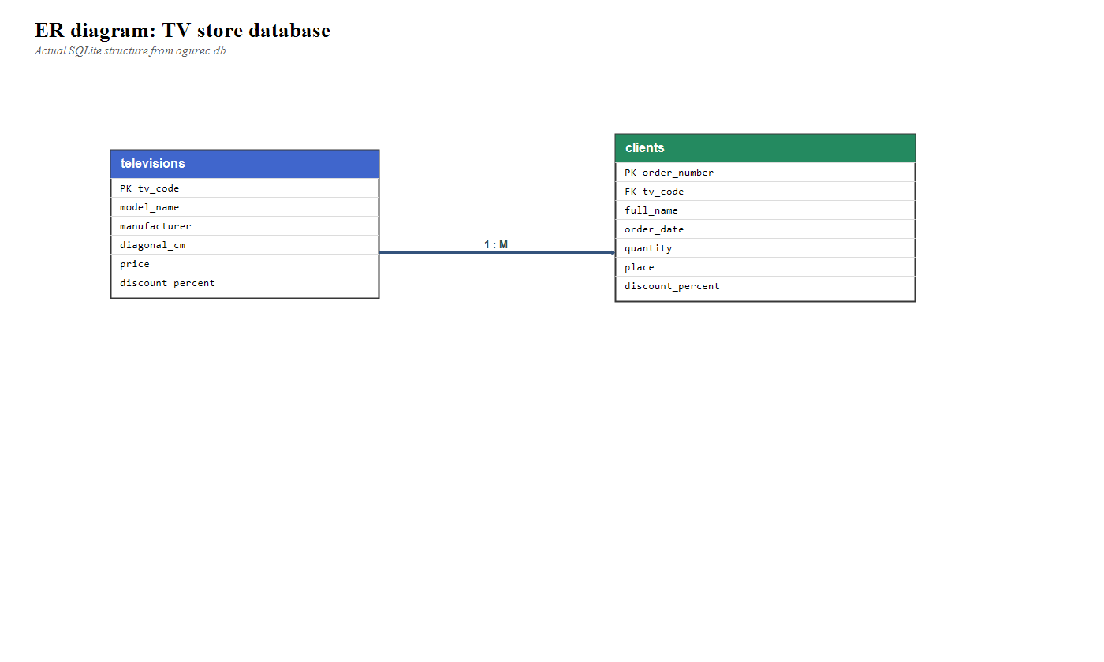
Рисунок 1. ER-диаграмма
3. Инфологическая нормализация данных
ПЕРВАЯ НОРМАЛЬНАЯ ФОРМА (1НФ) (см. рис. 2). Все атрибуты в таблицах televisions и clients содержат атомарные значения. Повторяющихся групп в строках нет, каждая запись идентифицируется собственным ключом. Реализованная структура файла ogurec.db удовлетворяет требованиям первой нормальной формы, но таблица clients объединяет сведения о заказе и покупателе.
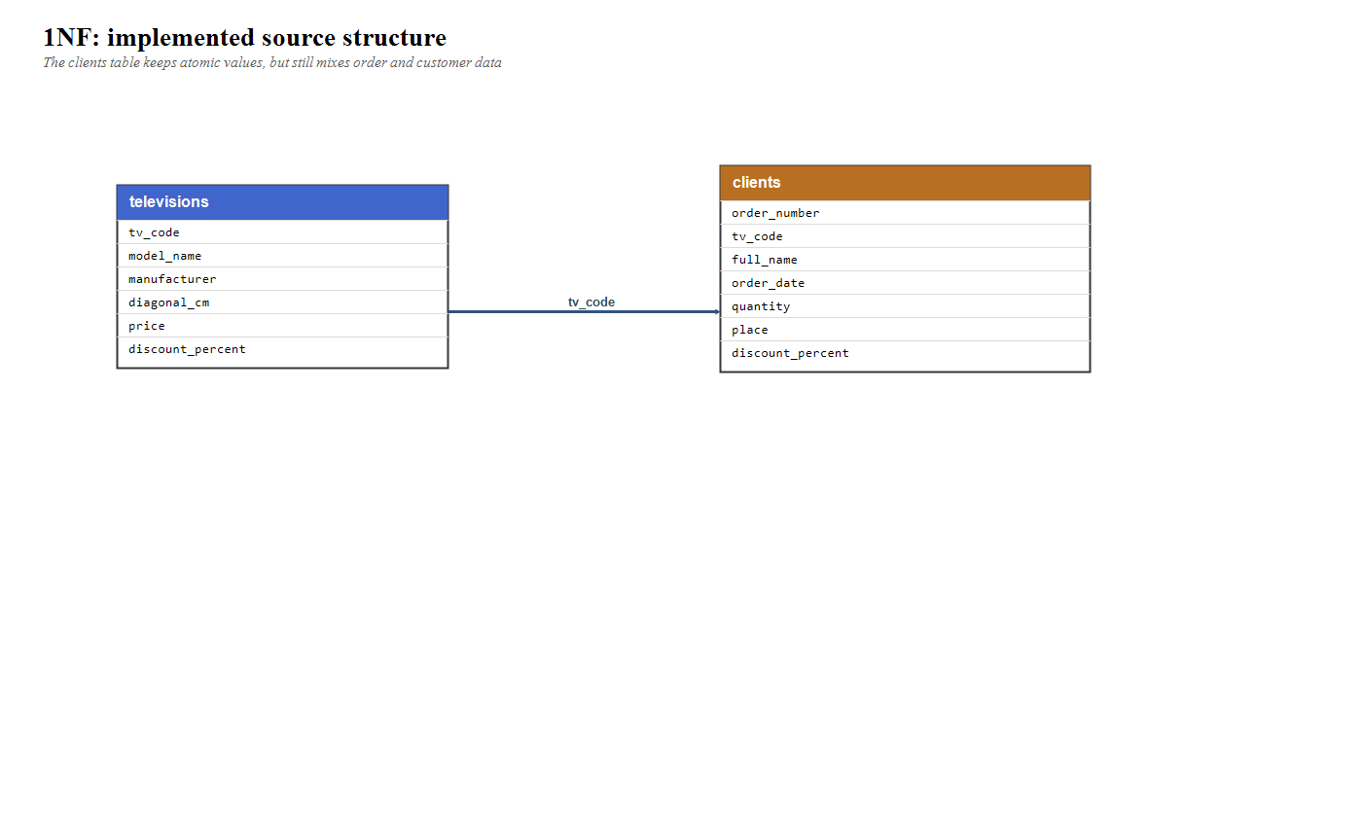
Рисунок 2. 1 НФ
ВТОРАЯ НОРМАЛЬНАЯ ФОРМА (2НФ) (см. рис. 3). Для устранения смешения данных таблица clients теоретически разделяется на две сущности: customers и orders. В таблице customers остаются сведения о покупателе, а в таблице orders сохраняются только данные заказа и ссылки на связанные сущности. После такого разбиения все неключевые атрибуты полностью зависят от ключа своей таблицы.
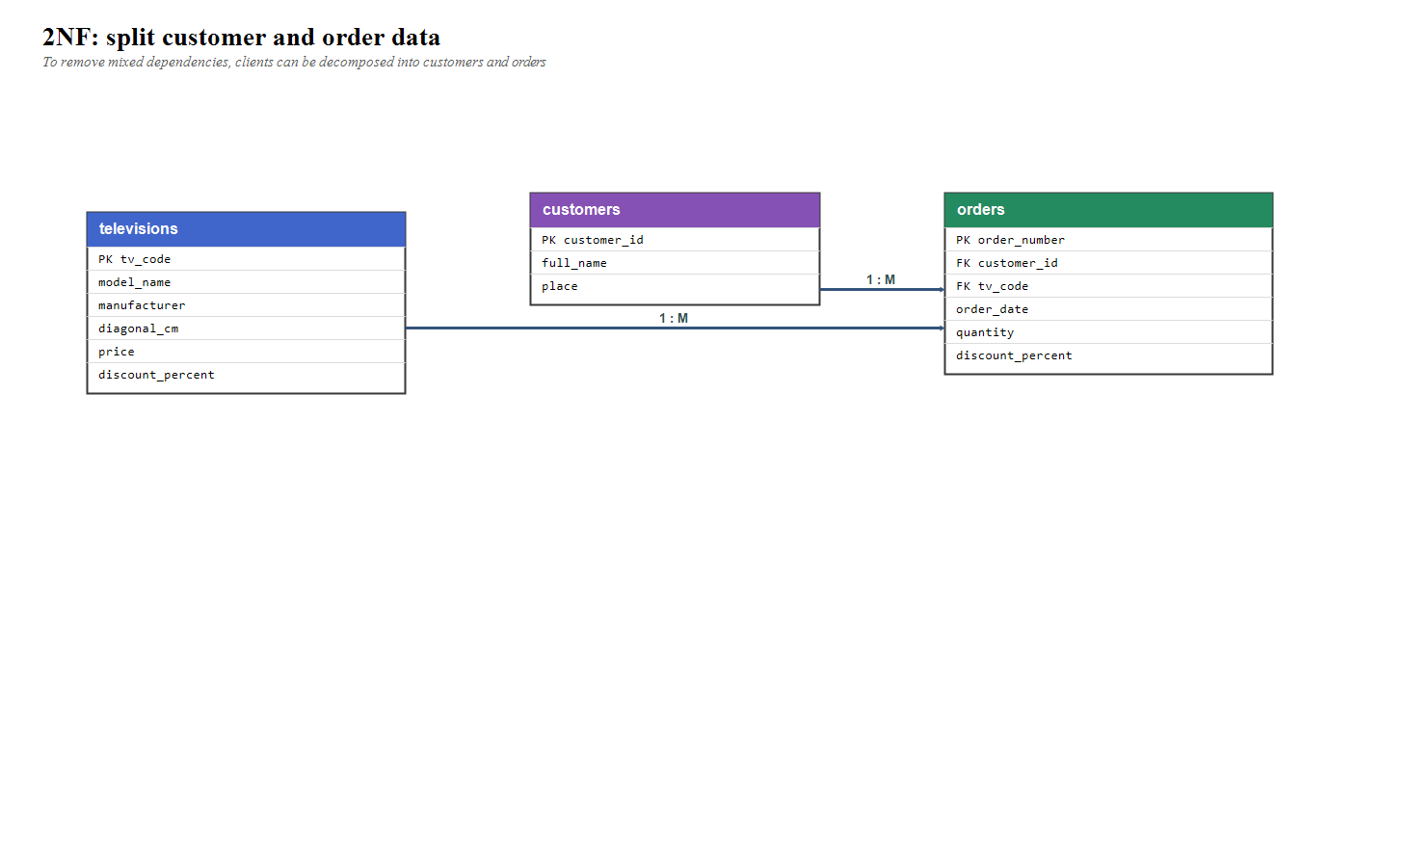
Рисунок 3. 2 НФ
ТРЕТЬЯ НОРМАЛЬНАЯ ФОРМА (3НФ) (см. рис. 4). После выделения самостоятельных таблиц televisions, customers и orders транзитивные зависимости устраняются. Данные о телевизорах, клиентах и заказах хранятся раздельно, а логическая модель становится более устойчивой к избыточности и аномалиям обновления.
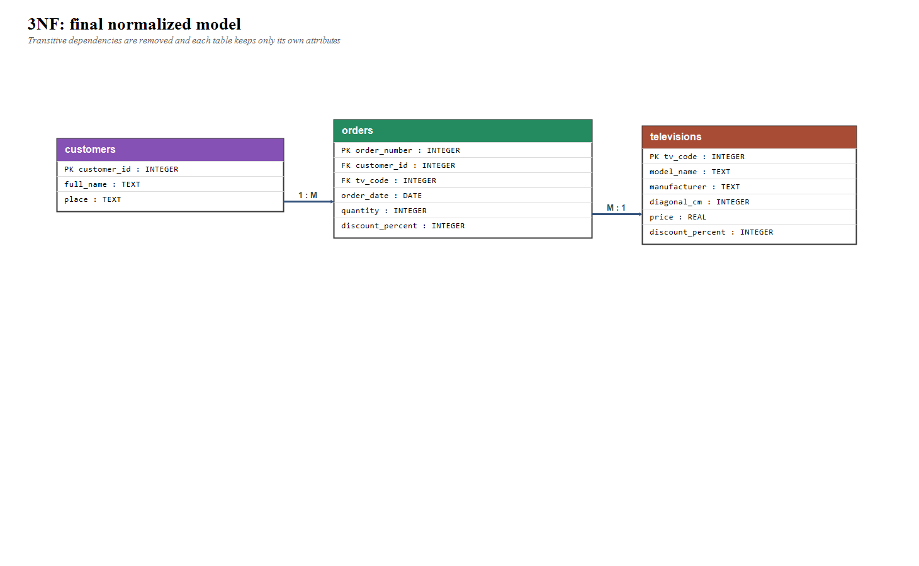
Рисунок 4. 3 НФ
4. Логическая модель
База данных реализована в СУБД SQLite и открывается в DBeaver. Для расчётов размера записи приняты следующие допущения: INT = 4 байта, DATE = 3 байта, REAL = 8 байт, VARCHAR(n) = n + 1 байт.
Таблица 1 - Сущность «Телевизоры»
ПОЛЕ | ТИП ДАННЫХ | РАЗМЕР НА ЗАПИСЬ (БАЙТ)
tv_code | INT | 4
model_name | VARCHAR(100) | 101
manufacturer | VARCHAR(50) | 51
diagonal_cm | INT | 4
price | REAL | 8
discount_percent | INT | 4
на 1 запись |  | 172 байт
на 100 записей |  | 17 200 байт

Таблица 2 - Сущность «clients»
ПОЛЕ | ТИП ДАННЫХ | РАЗМЕР НА ЗАПИСЬ (БАЙТ)
order_number | INT | 4
tv_code | INT | 4
full_name | VARCHAR(100) | 101
order_date | DATE | 3
quantity | INT | 4
place | VARCHAR(50) | 51
discount_percent | INT | 4
на 1 запись |  | 171 байт
на 100 записей |  | 17 100 байт

Для фактического файла ogurec.db с 15 строками в таблице televisions и 15 строками в таблице clients общий объём данных составляет 5 145 байт, что примерно равно 5,02 КБ.
При модельной оценке на 100 записей в каждой таблице суммарный размер базы составит 34 300 байт, что примерно равно 33,50 КБ.
Реализация в СУБД SQLite / DBeaver. DBeaver используется как графический клиент для просмотра структуры базы данных, выполнения SQL-запросов, проверки представлений и визуального контроля результатов.
Организация таблиц
Таблица «televisions» (см. рис. 5).
CREATE TABLE televisions (
tv_code INTEGER PRIMARY KEY,
model_name TEXT NOT NULL,
manufacturer TEXT NOT NULL,
diagonal_cm INTEGER NOT NULL,
price REAL NOT NULL,
discount_percent INTEGER NOT NULL
);

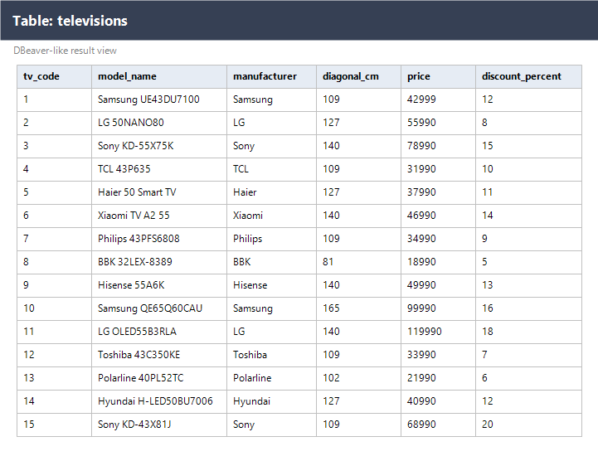
Рисунок 5. Таблица televisions
Таблица «clients» (см. рис. 6).
CREATE TABLE clients (
order_number INTEGER PRIMARY KEY,
tv_code INTEGER NOT NULL,
full_name TEXT NOT NULL,
order_date DATE NOT NULL,
quantity INTEGER NOT NULL,
place TEXT NOT NULL,
discount_percent INTEGER NOT NULL,
FOREIGN KEY (tv_code) REFERENCES televisions(tv_code)
);

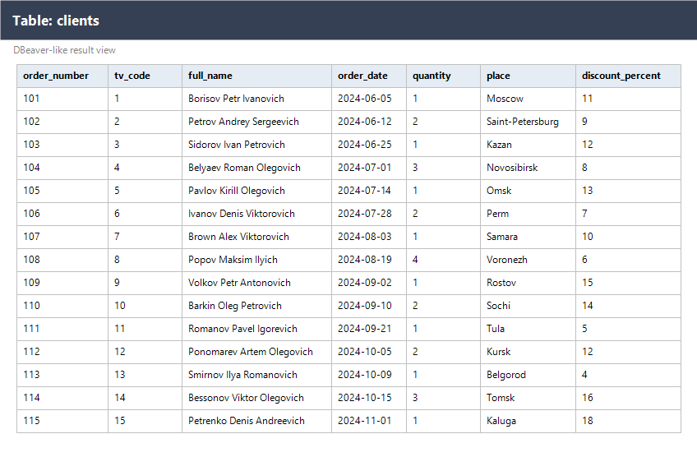
Рисунок 6. Таблица clients
Запросы
Описание: получить всех клиентов, которые приобрели телевизоры со скидкой более 10% в период с 1 июня по 9 октября 2024 года. Представление возвращает 7 строк и реализовано через VIEW view_query_1 (см. рис. 7).
CREATE VIEW view_query_1 AS
SELECT
c.order_number AS "Номер заказа",
c.full_name AS "ФИО клиента",
c.order_date AS "Дата заказа",
c.quantity AS "Количество",
c.place AS "Место",
c.discount_percent AS "Скидка клиента (%)",
t.tv_code AS "Код телевизора",
t.model_name AS "Модель телевизора",
t.manufacturer AS "Завод-производитель",
t.diagonal_cm AS "Диагональ (см)",
t.price AS "Цена",
t.discount_percent AS "Скидка телевизора (%)"
FROM clients c
JOIN televisions t ON c.tv_code = t.tv_code
WHERE t.discount_percent > 10
AND c.order_date BETWEEN '2024-06-01' AND '2024-10-09';

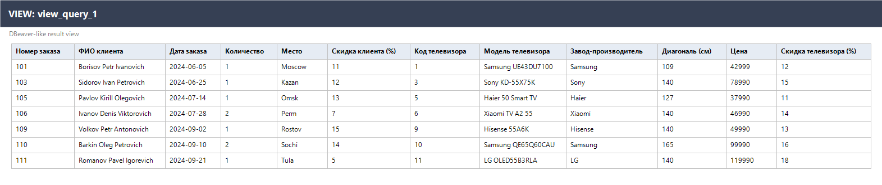
Рисунок 7. VIEW view_query_1
Вывести заказы, полученные от клиентов, ФИО которых начинаются на буквы B или P. Представление возвращает 10 строк и реализовано через VIEW view_query_2 (см. рис. 8).
CREATE VIEW view_query_2 AS
SELECT
c.order_number AS "Номер заказа",
c.full_name AS "ФИО клиента",
c.order_date AS "Дата заказа",
c.quantity AS "Количество",
c.place AS "Место",
c.discount_percent AS "Скидка клиента (%)",
t.model_name AS "Модель телевизора",
t.manufacturer AS "Завод-производитель",
t.price AS "Цена"
FROM clients c
JOIN televisions t ON c.tv_code = t.tv_code
WHERE c.full_name LIKE 'B%'
OR c.full_name LIKE 'P%';

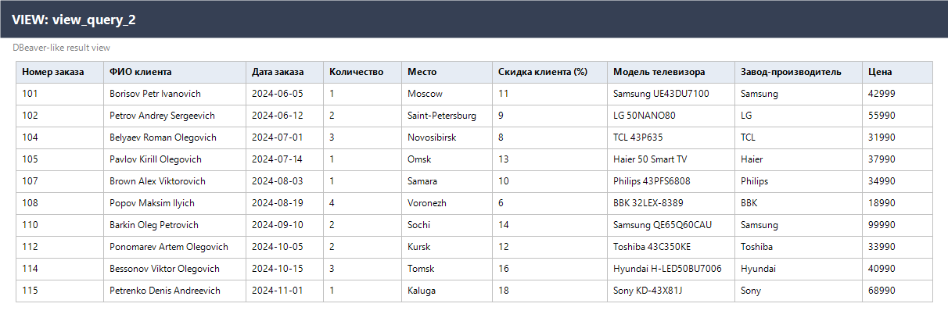
Рисунок 8. VIEW view_query_2
Формы
Форма 1. Полный перечень телевизоров по всем полям каталога. Представление form_television_1 содержит 15 строк (см. рис. 9).
CREATE VIEW form_television_1 AS
SELECT
tv_code AS "Код телевизора",
model_name AS "Название модели телевизора",
manufacturer AS "Завод-производитель",
diagonal_cm AS "Размер диагонали (см)",
price AS "Цена",
discount_percent AS "Скидка (%)"
FROM televisions;

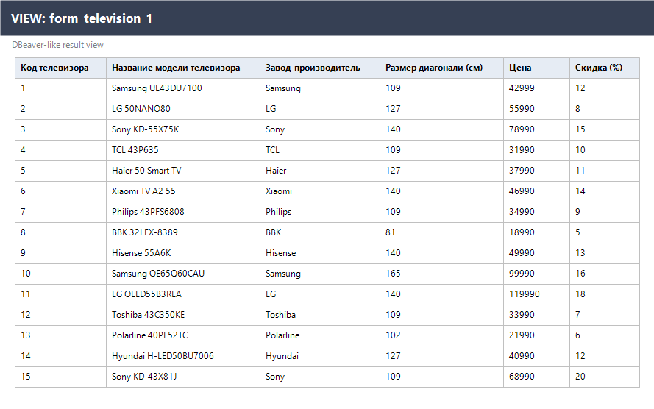
Рисунок 9. Форма form_television_1
Форма 2. Телевизоры со скидкой более 10%. Представление form_television_2 содержит 9 строк (см. рис. 10).
CREATE VIEW form_television_2 AS
SELECT
tv_code AS "Код телевизора",
model_name AS "Название модели телевизора",
manufacturer AS "Завод-производитель",
price AS "Цена",
discount_percent AS "Скидка (%)"
FROM televisions
WHERE discount_percent > 10;

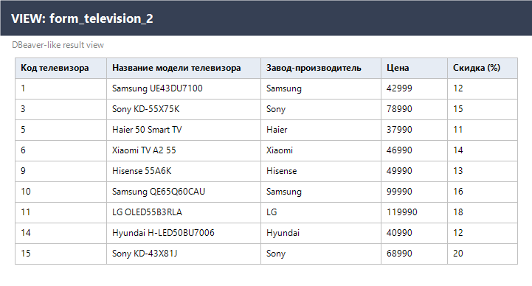
Рисунок 10. Форма form_television_2
Форма 3. Телевизоры, отсортированные по убыванию цены. Представление form_television_3 содержит 15 строк (см. рис. 11).
CREATE VIEW form_television_3 AS
SELECT
tv_code AS "Код телевизора",
model_name AS "Название модели телевизора",
manufacturer AS "Завод-производитель",
diagonal_cm AS "Размер диагонали (см)",
price AS "Цена"
FROM televisions
ORDER BY price DESC;

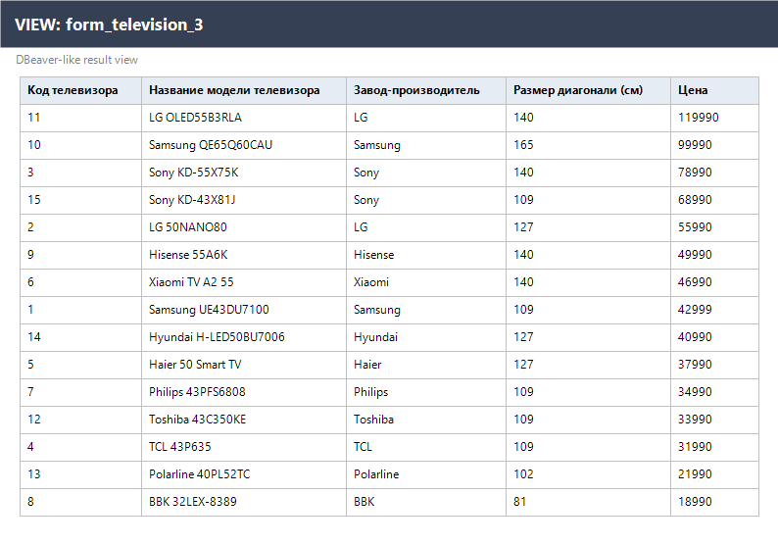
Рисунок 11. Форма form_television_3
Отчётные формы
Отчётная форма 1 строится по результатам первого представления и содержит 7 строк (см. рис. 12).
CREATE VIEW report_query_1 AS
SELECT *
FROM view_query_1
ORDER BY "Дата заказа";

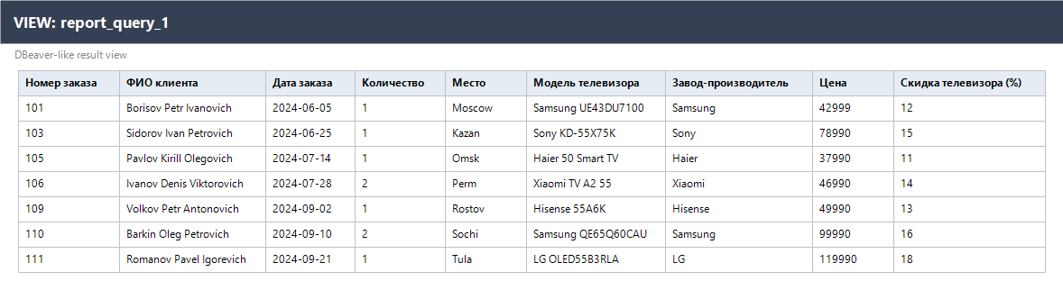
Рисунок 12. Отчётная форма report_query_1
Отчётная форма 2 строится по результатам второго представления и содержит 10 строк (см. рис. 13).
CREATE VIEW report_query_2 AS
SELECT *
FROM view_query_2
ORDER BY "ФИО клиента";

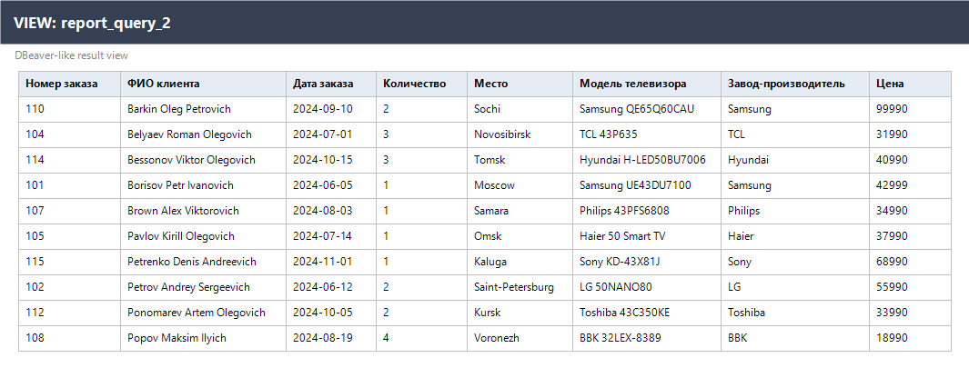
Рисунок 13. Отчётная форма report_query_2
Дополнительные запросы через VIEW
Простые запросы
Простой запрос 1. Получить телевизоры дороже 50 000 руб. Представление view_simple_query_1 содержит 5 строк (см. рис. 14).
CREATE VIEW view_simple_query_1 AS
SELECT
tv_code,
model_name,
manufacturer,
price
FROM televisions
WHERE price > 50000
ORDER BY price DESC, model_name;
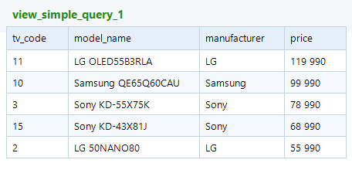
Рисунок 14. Представление view_simple_query_1
Простой запрос 2. Получить телевизоры со скидкой не менее 12%. Представление view_simple_query_2 содержит 8 строк (см. рис. 15).
CREATE VIEW view_simple_query_2 AS
SELECT
tv_code,
model_name,
manufacturer,
discount_percent
FROM televisions
WHERE discount_percent >= 12
ORDER BY discount_percent DESC, model_name;
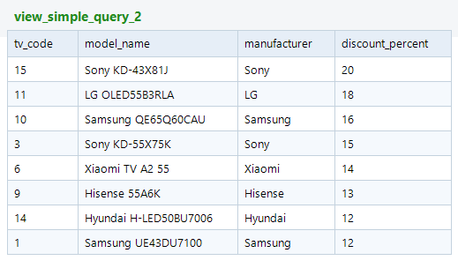
Рисунок 15. Представление view_simple_query_2
Простой запрос 3. Вывести заказы клиентов из городов на буквы M и S. Представление view_simple_query_3 содержит 4 строки (см. рис. 16).
CREATE VIEW view_simple_query_3 AS
SELECT
order_number,
full_name,
order_date,
place,
quantity
FROM clients
WHERE place LIKE 'M%'
OR place LIKE 'S%'
ORDER BY full_name;
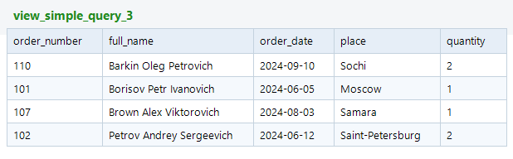
Рисунок 16. Представление view_simple_query_3
Простой запрос 4. Вывести заказы с количеством товара не менее 2 шт. Представление view_simple_query_4 содержит 7 строк (см. рис. 17).
CREATE VIEW view_simple_query_4 AS
SELECT
order_number,
tv_code,
full_name,
order_date,
quantity,
place
FROM clients
WHERE quantity >= 2
ORDER BY quantity DESC, order_date DESC;
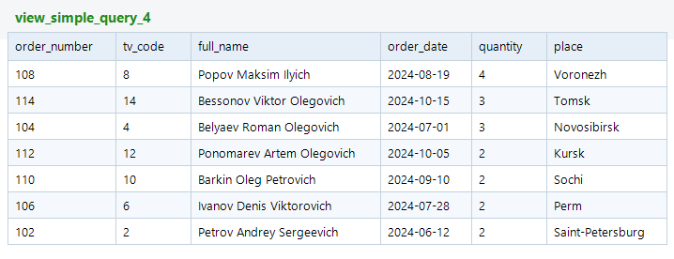
Рисунок 17. Представление view_simple_query_4
Простой запрос 5. Получить телевизоры с диагональю не менее 127 см. Представление view_simple_query_5 содержит 8 строк (см. рис. 18).
CREATE VIEW view_simple_query_5 AS
SELECT
tv_code,
model_name,
manufacturer,
diagonal_cm,
price
FROM televisions
WHERE diagonal_cm >= 127
ORDER BY diagonal_cm DESC, manufacturer;
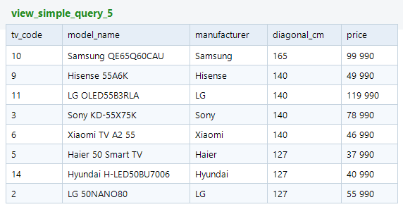
Рисунок 18. Представление view_simple_query_5
Сложные запросы
Сложный запрос 1. Рассчитать итоговую сумму каждого заказа с учетом скидки клиента. Представление view_complex_query_1 содержит 15 строк (см. рис. 19).
CREATE VIEW view_complex_query_1 AS
SELECT
c.order_number,
c.full_name,
c.order_date,
c.quantity,
c.place,
t.model_name,
t.manufacturer,
t.price,
ROUND(c.quantity * t.price * (100 - c.discount_percent) / 100.0, 2) AS final_amount
FROM clients c
JOIN televisions t ON c.tv_code = t.tv_code
ORDER BY final_amount DESC, c.order_number;
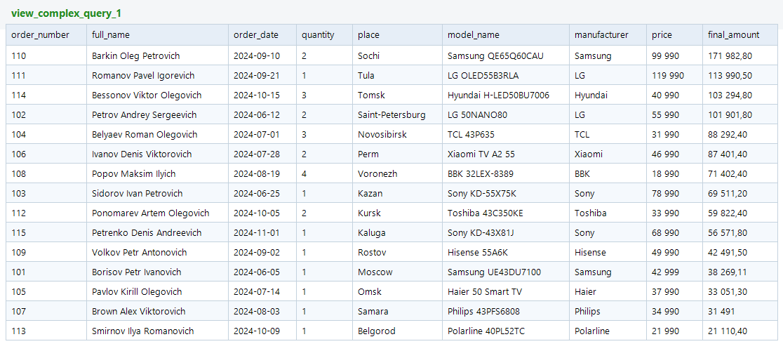
Рисунок 19. Представление view_complex_query_1
Сложный запрос 2. Найти заказы с общей скидкой клиента и телевизора не менее 25%. Представление view_complex_query_2 содержит 5 строк (см. рис. 20).
CREATE VIEW view_complex_query_2 AS
SELECT
c.order_number,
c.full_name,
c.order_date,
t.model_name,
t.manufacturer,
c.discount_percent AS client_discount_percent,
t.discount_percent AS tv_discount_percent,
c.discount_percent + t.discount_percent AS total_discount_percent
FROM clients c
JOIN televisions t ON t.tv_code = c.tv_code
WHERE c.discount_percent + t.discount_percent >= 25
ORDER BY total_discount_percent DESC, c.order_number;
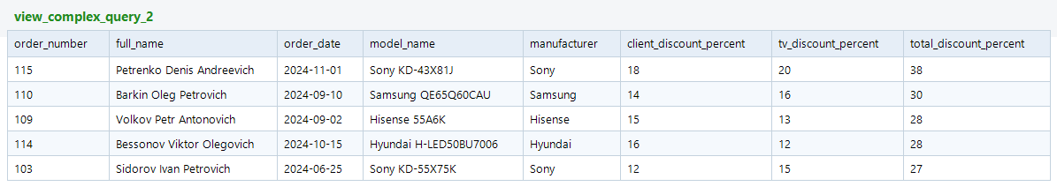
Рисунок 20. Представление view_complex_query_2
Сложный запрос 3. Сформировать статистику по производителям телевизоров. Представление view_complex_query_3 содержит 12 строк (см. рис. 21).
CREATE VIEW view_complex_query_3 AS
SELECT
manufacturer,
COUNT(*) AS television_count,
ROUND(AVG(price), 2) AS average_price,
MIN(price) AS minimum_price,
MAX(price) AS maximum_price
FROM televisions
GROUP BY manufacturer
ORDER BY television_count DESC, manufacturer;
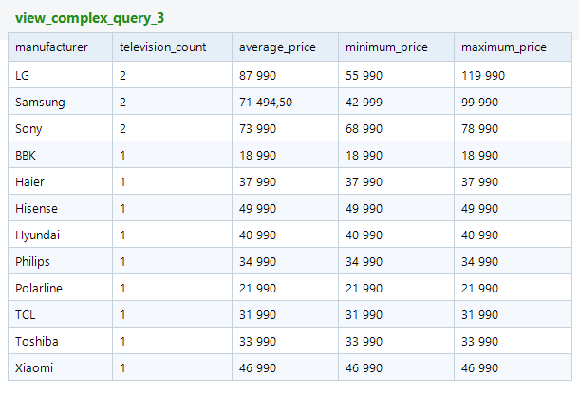
Рисунок 21. Представление view_complex_query_3
Сложный запрос 4. Сформировать помесячную статистику продаж. Представление view_complex_query_4 содержит 6 строк (см. рис. 22).
CREATE VIEW view_complex_query_4 AS
SELECT
SUBSTR(c.order_date, 1, 7) AS sale_month,
COUNT(c.order_number) AS order_count,
SUM(c.quantity) AS total_quantity,
ROUND(SUM(c.quantity * t.price * (100 - c.discount_percent) / 100.0), 2) AS total_revenue
FROM clients c
JOIN televisions t ON t.tv_code = c.tv_code
GROUP BY SUBSTR(c.order_date, 1, 7)
ORDER BY sale_month;
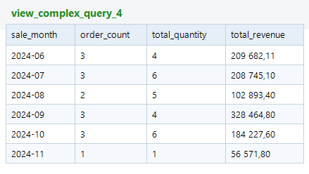
Рисунок 22. Представление view_complex_query_4
Сложный запрос 5. Определить самые популярные модели телевизоров по количеству заказов и выручке. Представление view_complex_query_5 содержит 15 строк (см. рис. 23).
CREATE VIEW view_complex_query_5 AS
SELECT
t.tv_code,
t.model_name,
t.manufacturer,
COUNT(c.order_number) AS order_count,
COALESCE(SUM(c.quantity), 0) AS total_quantity,
ROUND(COALESCE(SUM(c.quantity * t.price * (100 - c.discount_percent) / 100.0), 0), 2) AS total_revenue
FROM televisions t
LEFT JOIN clients c ON c.tv_code = t.tv_code
GROUP BY t.tv_code, t.model_name, t.manufacturer
ORDER BY total_quantity DESC, total_revenue DESC, t.tv_code;
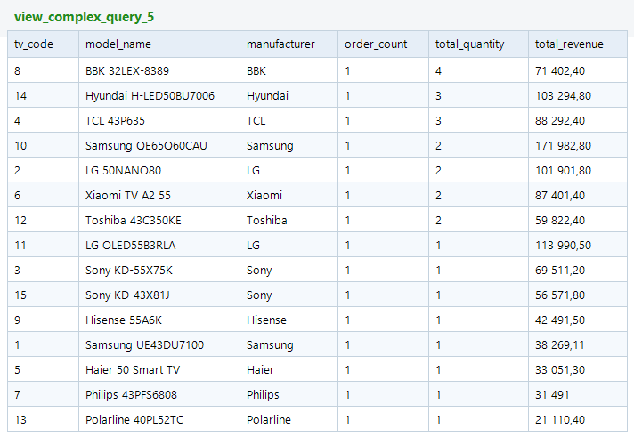
Рисунок 23. Представление view_complex_query_5
Стоимостные расчёты
Суммарная стоимость каталога телевизоров по таблице televisions составляет 784 859,00 руб., а средняя стоимость одной модели равна 52 323,93 руб.
Суммарная стоимость всех заказов без учёта скидки клиента составляет 1 224 749,00 руб., а с учётом скидки — 1 090 584,81 руб.
Средняя стоимость заказа без скидки составляет 81 649,93 руб., а средняя стоимость заказа с учётом скидки — 72 705,65 руб.
Вывод
В результате была оформлена база данных магазина TV, включающая анализ предметной области, ER-диаграмму, этапы нормализации, логическую модель, структуру таблиц, представления VIEW, формы и отчётные формы. Документ оформлен по образцу ОТЧЕТ САДЫКОВ.docx, но заполнен фактическими данными проекта TV из файлов ogurec.db и tv_project.sql.

